采集码的获取方法

- 登录学信网（https://www.chsi.com.cn），点击右上角菜单键选择
“学信档案”。
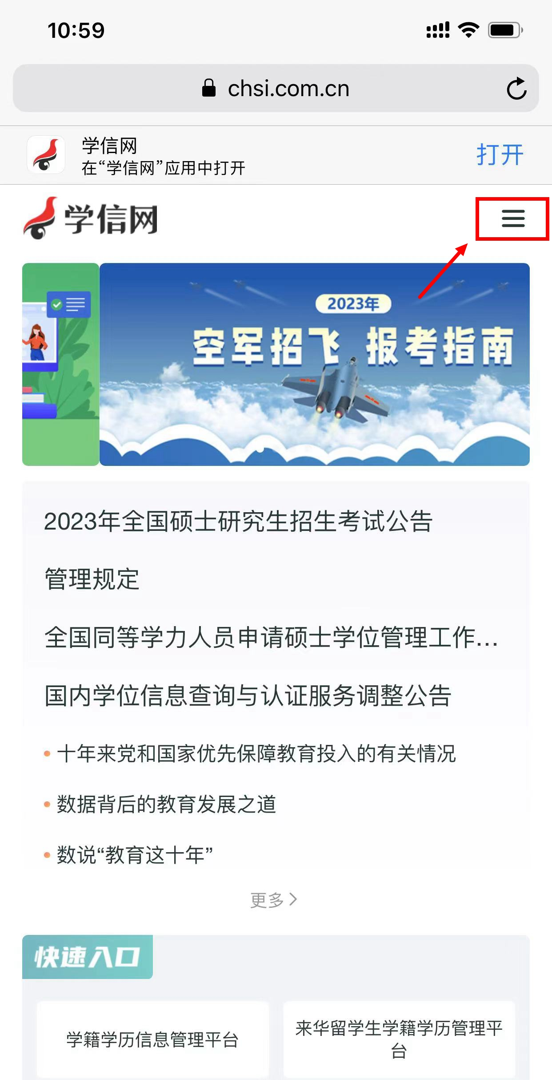
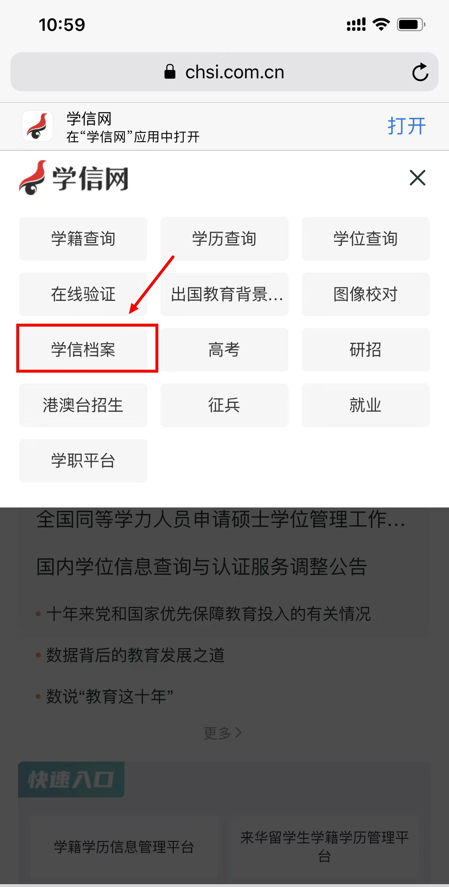

- 在网页最上方点击“登录”。如还没有学信网账号，请点击“注册学信网账号”。
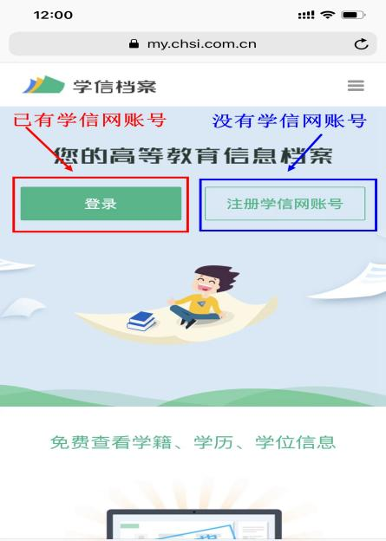

- 进入学信档案页面后，点击“学籍信息”下方的学校名称后进入高等学籍界面，点击“查看图像采集码”，即可查看、保存图像采集码。
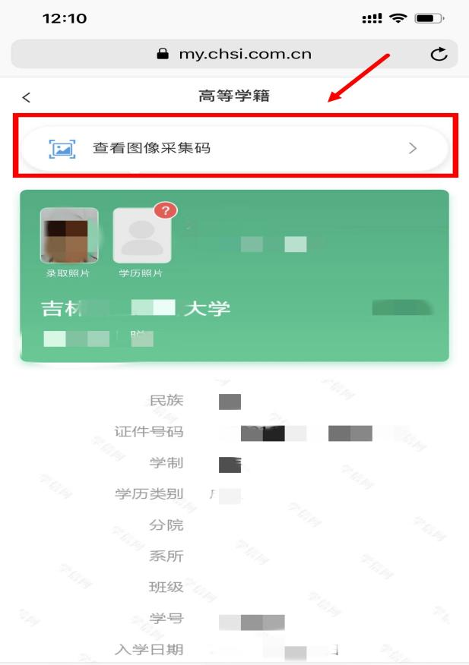
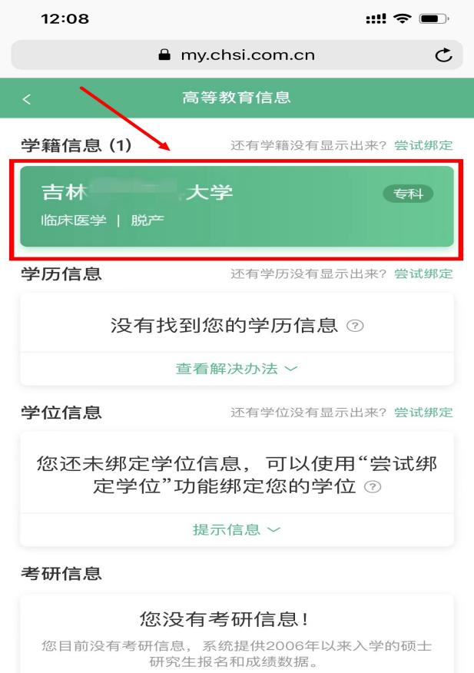
保存好采集码后请务必进入手机相册查看是否保存成功，如保存失败，请更换浏览器，重新登录学信网进行操作。

